Задание подготовлено в рамках проекта АНО «Лаборатория модернизации образовательных ресурсов» «Кадровый и учебно-методический ресурс формирования общих компетенций обучающихся по программам СПО», который реализуется с использованием гранта Президента Российской Федерации на развитие гражданского общества, предоставленного Фондом президентских грантов.
Назначение задания
ПМ.05. Изготовление различных изделий на токарных станках с числовым программным управлением по стадиям технологического процесса в соответствии с требованиями охраны труда и экологической безопасности
Тема: Работа на токарных станках с числовым программным управлением

Разработчик
Гордеева Елена Александровна, ГБПОУ «Самарский техникум авиационного и промышленного машиностроения им. Д.И. Козлова.»

Комментарии
КОЗ выполняется в рамках самостоятельной работы обучающихся на уроке и служит этапом формирования культуры рабочего места. Данное задание необходимо проводить на основе имеющихся базовых знаний по устройству станка.

Организация рабочего места токаря – важнейшая часть производственного процесса.
Изучите требования к организации рабочего места токаря. Внимательно рассмотрите фотографию рабочего места токаря. Оцените по предложенным характеристикам соответствие рабочего места токаря на фотографии нормативным требованиям, поставив знак «+» или «-» в бланке ответа.

Характеристики  для оценки рабочего места | +/-
Расположение станка соответствует схеме | +
Наличие планшета для чертежей | -
Наличие инструментального шкафа | +
Наличие лотка для инструментов | -
Наличие тары, стеллажа | +
Рабочее место чистое, незахламленное | +

Организация рабочего места токаря
Научная организация труда предусматривает: рациональную планировку рабочего места; оснащение рабочего места необходимым комплектом инвентаря, приспособлений, режущего и измерительного инструмента; своевременную подачу необходимого количества заготовок на рабочее место и вывоз готовых деталей или перемещение их на соседнее рабочее место; своевременный контроль деталей контролером отдела технического контроля (ОТК); четкую организацию получения и сдачи инструментов, их своевременную заточку; своевременное обеспечение технической документацией (чертежами, операционными картами, рабочими нарядами); использование наиболее рациональных режимов резания.
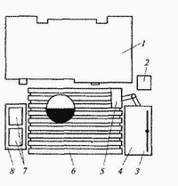
Рисунок 2 - Схема размещения оргоснастки на рабочем месте токаря: 1- станок, 2- урна для мусора, 3 — планшет для чертежей, 4 — инструментальный шкаф, 5 — лоток для инструмента, 6 — решетка, 7 — тара, 8 — стеллаж
Инструментальный шкаф в этом случае располагается с правой стороны от рабочего, а стеллаж для деталей слева, если токарь устанавливает заготовку и снимает обработанные детали правой рукой, то инструментальный шкаф располагается с левой стороны от рабочего, а стеллаж — с правой. Перед станком на полу укладывают деревянную решетку. Высоту расположения решеток выбирают в зависимости от роста рабочего.
В верхнем ящике инструментального шкафа хранят чертежи, технологические карты, рабочие наряды, справочники, измерительные инструменты, в среднем — резцы, сгруппированные по типам и размерам. Ниже последовательно располагают режущие инструменты, переходные втулки, центры, хомутики, подкладки. В самое нижнее отделение укладывают патроны, а также кулачки к ним.
Не следует загромождать шкаф излишним запасом инструмента: все необходимое для работы лучше получать в начале смены из кладовой.
Перед началом работы все предметы, которые берут правой рукой, располагают справа от рабочего; а предметы, которые берут левой рукой, — слева; предметы, которыми пользуются чаще (на пример, ключ патрона), кладут ближе к рабочему, чем предметы, которыми пользуются реже (например, ключ резцедержателя). Часто применяемые ключи и подкладки укладывают на лоток, который помещают на передней бабке, станине или на специальной стойке.
Рабочее место важно всегда содержать в чистоте, так как грязь и беспорядок приводят к потере рабочего времени, браку, несчастным случаям, простою и преждевременному износу станка. Пол на рабочем месте должен быть ровным и чистым, не иметь подтеков масла и смазочно-охлаждающей жидкости. Рабочее помещение оборудуется устройствами для удаления загрязненного воздуха и притока свежего.

Рабочее место токаря
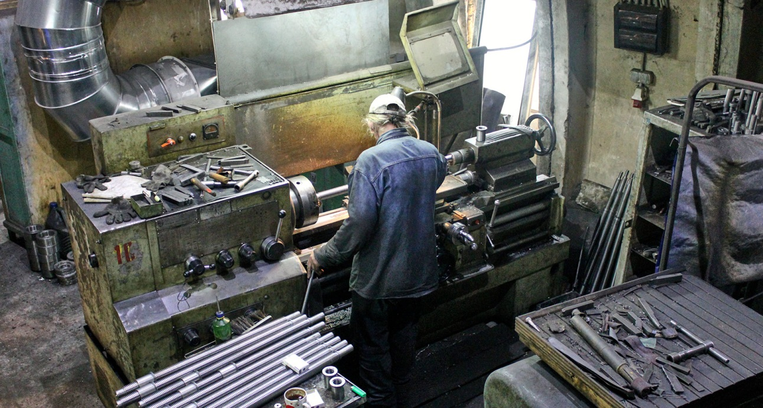

Инструмент проверки
Модельный ответ:
Характеристики  для оценки рабочего места | +/-
Расположение станка соответствует схеме | +
Наличие планшета для чертежей | -
Наличие инструментального шкафа | +
Наличие лотка для инструментов | -
Наличие тары, стеллажа | +
Рабочее место чистое, незахламленное | +

Подсчет баллов
За каждую верную оценку | 1 балл
Максимальное за задание | 6 баллов

